戸田市の教育における生成AIの利用に関するガイドライン

（令和５年９月）

目次・・・・・・・・・・・・・・・・・・・・・・・・・・・・・・・
…

１ 教育分野での生成AIをめぐる主な動き………………………………………………3

２ 戸田市の教育における生成AIの利用に係る基本的な方針…………………………5

３ 夏季休業中の課題に対する児童生徒による生成AIの利用について………………7

４ 戸田市の教育における生成AI利用の段階（案）……………………………………9
４－１ 生成AIの利用に関する市教育委員会主催の研修会………………………11
４－２ 校務での利用 …………………………………………………………………12
４－３ 授業における生成AIの利用例………………………………………………13

５ 生成AIの学習での利用に当たっての留意事項（たたき台）………………………14

６ おわりに …………………………………………………………………………………15

１ 教育分野での生成AIをめぐる主な動き

ChatGPTやBing Chat、Bard等の生成AIは、大規模言語モデルに基づき、問われた内容に対して膨大なデータから推測して統計的にそれらしい回答を生成し、あたかも人間と会話しているかのような応答をすることが出来る。

生成AIは、指示文（prompt）の工夫で、より確度の高い結果が得られ、後述するように、教育分野では校務から学習に至るまで様々な場面で利用することで、教育の質の向上につなげられる可能性を有している。
他方、回答の「正しさ」を追及しているものではないため、もっともらしいウソ（hallucination）や事実と異なる回答が出力されることもある。そうした正確性のリスクに加え、情報漏洩のリスクや著作権侵害のリスクも存在しているため、これらのリスクが発生しないような形で、生成AIを利用することが必要である。
また、生成AIと人が大きく異なるのは、AIは「記号接地（Symbol grounding）」されていないことであり、あくまでも最後は人間である自分が判断する必要があるため、今後は、真偽を見極めるいわゆるファクトチェックの習慣付けも含め、子供たちにAI時代に必要な資質能力の向上を図ることが急務である。

こうした問題意識の下で、戸田市教育委員会においては、文部科学省や戸田市首長部局とも連携しつつ、次頁にあるように、令和５年４月頃から、教育委員会・学校現場を含めた生成AIに係るビジョンの共有、具体的な利用事例の検討、保護者への周知など様々な取組を進めてきた。
これまでは、新しいことがあると「危ないから使わせない」という管理の側面を強化してきたこともあると思われる。もちろん、時代背景もあるが、そのようなことを続けてきた結果、学校は時代に取り残され、ガラパゴス化したとも言えるのではないか。
生成AIを体験しないことには、理解の解像度は上がらない。危険な側面があるのであれば、安全な環境を用意し、積極的に使って理解を深め、次のステップに進むことが重要であり、自問自答できる内なる教師（メタ認知）を育てることや、AI時代における教育観をしっかり構築していくことが肝要であると考えている。

生成AIについては、今後も技術の進展やそれを踏まえた新たな施策の検討が進んでいくと見込まれるが、まずは、そうした状況の変化にも柔軟に対応出来るような、生成AIの利用にチャレンジしようとする教育委員会や学校現場等の教育関係者にとっての基本的な「羅針盤」としての文書として、地方公共団体全般の業務における活用の在り方とは別個に、本ガイドラインを教育分野に特化したものとして策定するものである。

なお、本ガイドラインは、戸田市の所管する小・中学校における生成AIの利用について、一律に義務付けや禁止を行う性質のものではなく、各学校の実情に応じて、本ガイドラインの趣旨を踏まえた実践が今後行われることを期待するものである。

【参考１：これまでの主な動向】

 | 文部科学省 | 戸田市首長部局 | 戸田市教育委員会
４月 | 学識経験者及び現場教員に対する書面ヒアリングを開始 | 第１回戸田市デジタルトランスフォーメーション推進本部会議（ChatGPTに関する調査研究チームの発足） | 教育委員会定例会及び校長会議において生成AIの「相談的活用」について教育長より発言
５月 | 中央教育審議会デジタル学習基盤特別委員会で生成AIのガイドラインについて検討を開始 | 第１回ChatGPTに関する調査研究チーム開催（アドバイザーによる基調講演等） | 文科省書面ヒアリングへの意見を提出  校務・学習において生成AIの利用が考えられる事例の検討を開始
６月 |  | 第２回ChatGPTに関する調査研究チーム開催（活用結果の共有、ワークショップ等） | 『「生成AIの学校現場での利用に向けた今後の対応について」（令和5年6月7日付教育長通知）』において、本市の生成AI利用における基本的な方針を市内各学校に周知
７月 | 『「初等中等教育段階における生成AIの利用に関する暫定的なガイドライン」の作成について（令和5年7月4日付通知）』発出 | 第３回ChatGPTに関する調査研究チーム（ChatGPTを活用したハッカソン）開催（アイデア出し・プログラム作成・成果発表会等） | 『文部科学省作成「初等中等教育段階における生成AIの利用に関する暫定的なガイドライン」及びその留意点等の周知について（令和5年7月14日付教育長通知）』において、文科省のガイドラインや夏季休業中の課題に対する児童生徒による生成AIの利用について市内各学校及び保護者に周知
８月 |  | 第４回ChatGPTに関する調査研究チーム開催（「自治体におけるChatGPT活用ガイド」骨子の説明、ChatGPTの先進事例紹介等） | 市内各学校の主幹教諭・教務主任を対象に「生成AI の利用に関する研修会」を実施（市の基本方針及び遵守事項等の確認、校務における利用方法の協議）  教育委員会定例会において、生成AIの利用について議論①
９月 |  | 第５回ChatGPTに関する調査研究チーム開催 | 教育委員会定例会において、生成AIの利用について議論②  総合教育会議において、生成AIの利用について議論

２ 戸田市の教育における生成AIの利用に係る基本的な方針

令和５年５月に文部科学省から事務連絡が発出されたことも踏まえ、戸田市教育委員会としては、６月７日に、「生成AIの学校現場での利用に向けた今後の対応について（通知）」を各小・中学校長宛に発出した。

同通知の中で、各学校が生成AIについて理解を深めながら実践に取り組めるように、基本的な方針として示している主な内容は、以下のとおりである。

・本市においては、従来より「AIでは代替できない能力」と「AIを活用できる能力」の育成を目指している。
・教職員による生成AIの利用に際しては、生成AIを「正しく怖れ、前向きに活用する」ことが必要である。
・教職員が率先して生成AIを利用し、どのように授業や校務で活用できるのかを主体的に考えていく必要がある。
・児童生徒の「情報活用能力」や「デジタル・シティズンシップ」育成の観点から、生成AI 自体を学ぶ授業や各教科等における教師主体の利用方法の創出が必要である。
・本市においては、教職員が現行のGoogleアカウントを用いて利用するものとしては「Bard」を対象とする。
・学校現場において、生成AIの利用規約上の対象年齢を下回る形で、児童生徒に直接利用させないこと。

また、同通知においては、生成AIのデメリットを低減しつつ、メリットが発揮されるような利用がなされるよう、あわせて留意事項として以下の内容を示している。

・授業で教師が利用する生成AIによって生成される情報は、正確性や信頼性に課題があり、必ずしも正しいとは限らないことを児童生徒と十分確認し、メディアリテラシー（吟味的・批判的思考）の観点を取り入れること。
・情報漏洩の可能性があることから、氏名、成績等の個人情報や機密性のある情報などについては厳に入力しないこと。
・有害なコンテンツが含まれている可能性や著作権侵害の可能性があることから、児童生徒に提示する際には事前に十分な検証を図ること。
・その他、令和5年4月6日付け戸教政第110号「学校情報セキュリティの確保に向けた遵守事項について（通知）」のもと、適切に対応すること。

なお、これに先立ち、戸田市教育政策シンクタンク アドバイザリーボードにおける複数回の議論を経て、令和４年12月に戸田市として「教育データの利活用に関するガイドライン」を策定しているが、そこでは、以下のような教育データの利活用に関する基本的な方針が記載されている。この原則については、今般の生成AIの利用にも同様に妥当するものである。

１．教育は技術に優先する
〇 本市におけるデータベースをはじめとしたデータ利活用の目的は、誰一人取り残されない、子供たち一人一人に応じた支援の実現 にある。また、データベースが人間の判断を代替するということではなく、あくまでも教職員等の気付きや判断をサポートするツールとして位置付ける必要がある。さらに、データは必ずしも万能なものではなく、「データ化する必要のないもの」「データで測れていないもの」が存在することを常に認識すべきである。
こうした意味で、「手段」であるデータ利活用が、「目的」化しないようにする必要がある。

〇 アルゴリズムや判定ロジックの設計等に当たっても、上記の考え方に基づき、本市が主体となって具体的な仕組みを検討するとともに、定期的に評価する。

２．差別的取扱いの禁止等
〇 教育データの利活用により、例えば特別支援学級や通級による指導の対象とすべき者を恣意的に選別したり、いじめっ子を予測するなど、児童生徒個々人のふるい分けを行ったり、差別的な取扱いや不適正な利用につながることがないようにする。
〇 これを含め、教育データの利活用は、本人や保護者の理解・納得の上で行われる必要があり、望まない形で行われることによって、個人が権利利益の侵害を受けることのないようにする必要がある。

３．内心の自由の保障等
〇 教育データの利活用により、信条や価値観等のうち本人が外部に表出することを望まない内面の部分を可視化することがないようにする。
〇 また、外部に表出している部分であったとしても、行動の細部まで把握され、逐一監視されるような教育環境に児童生徒が置かれるとすれば自由の制約になる可能性もあり、こうしたことにも留意する必要がある。

４．教育の機会均等と水準の維持向上
〇 教育データは、あくまでも学校経営や教育指導の改善といった、教育の機会均等と水準の維持向上に資する目的で利活用することとし、学校又は児童生徒の成績等の序列化や一面的な評価につながることのないようにする。
〇 教育データを利活用する主体として想定されるのは、児童生徒、保護者、教職員、学校、自治体、大学、民間事業者等であるが、何よりも学習者である児童生徒が受益者となるよう、各主体が連携して取り組んでいく必要がある。
３ 夏季休業中の課題に対する児童生徒による生成AIの利用について

その後、令和５年７月４日に文部科学省から「初等中等教育段階における生成AIの利用に関する暫定的なガイドライン」（以下「文科省ガイドライン」という。）及びその留意点等の周知について通知があったことを踏まえ、戸田市教育委員会として７月14日に再度各小・中学校長宛に通知を発出した。
その中では、前提として、
・ 教育活動の目的を達成する上で、生成AIの利用が効果的か否かで利用の適否を判断することが重要であること
・ 本市としては、生成AIの利用規約上の対象年齢を下回る児童生徒に直接的な利用をさせないこととしていること
・ 夏季休業期間などでは、児童生徒が家庭で保護者のアカウントを使って生成AIを二次利用することや、中学生が保護者の同意を得た上で自ら利用することも想定されること
を挙げている。

その上で、夏季休業中の課題に対する児童生徒による生成AIの利用について、以下のような具体例を示しながら周知している。

■児童生徒による生成AIの利用に当たっては、以下のような適切ではない利用例も考えられる。
①各種コンクールの作品（読書感想文・作文・詩・俳句、写真、絵等）やレポートなど児童生徒の感性や独創性において創作するものについて、生成AI等によって生成されたものを自己の成果物として応募・提出すること。
②知識・技能の定着を図る問題（ドリル等）や思考・判断・表現の過程に着目した課題（自由研究等）において、生成AIによって生成されたものを自己の成果物として提出すること。

■以下のような適切な利用例も考えられる。
①課題研究等の過程で、自らが作成したレポートの素案に足りない観点などを補充するために生成AIを活用する。その際、情報の真偽を確かめたり、AIとのやりとりの過程を参考資料として添付させることや、引用・参考文献などを明示させることも一案である。
②自らの作った文章を基に生成AIに修正させたものを「たたき台」として、何度も自分で推敲し、よりよい自分らしい文章として整えた過程・結果を文書作成ソフトの校閲機能を使って提出させることも考えられる。

また、こうしたことに際しては、教師が、夏季休業中の課題の意義について児童生徒に事前指導をすることが重要となる。
具体的には、
・ 児童生徒に課題を行う目的を十分に説明する
・ 課題を通してどのような力が身につくか児童生徒とともに考える
等の点について、周知を行っている。

あわせて、上記の内容について留意いただくとともに、夏季休業中の宿題の意味などを改めてお子様と話し合う機会とすることを依頼する保護者宛文書も、各学校を通して保護者に送付したところである。

４ 戸田市の教育における生成AI利用の段階（案）

前述したこれまでの動向を踏まえつつ、今後、生成AIについて戸田市の教育においてどのように利用することが考えられるかについても、本ガイドラインの中で検討を行った。
現時点では、本市が採用しているGoogleアカウントに紐付く「Google Bard」を、教職員が試験的に利用することとしている。「Google Bard」は利用規約上、18歳以上が対象のため、児童生徒は利用することが出来ない。したがって、教師が生成AIの仕組みやどのように学びに生かしていくかという視点の授業等で利用することが想定される。

他方で、例えば「ChatGPT」については13歳以上であれば保護者の同意を得て利用することが可能であるなど、児童生徒が主体となって生成AIを利用することも考えられる。
しかしながら、正確性や信頼性の担保、個人情報保護や機密保持、有害コンテンツや著作権侵害の可能性といった観点を踏まえれば、仮に児童生徒が授業で利用する場合は、こうしたリスクを十分検証した上で、教師の指導の下、行うことが必要である。

本市においては、生成AIを「正しく怖れ、前向きに活用する」ことが必要であるとの基本姿勢から、まずは、教職員自身が主として校務で生成AIを利用する「フェーズ１」から取り組んでいくこととする。
この「フェーズ１」において、具体的には、
・ まずは管理職が積極的に生成AIを試行する
・ 校内研修等において、教職員が実際に生成AIを体験する機会を設ける
・ 校務の様々な場面において、教職員が生成AIを利用する
・ 上記の取組により、教職員が生成AIのメリット・デメリットについて自分事として理解、すなわち「腹落ち」する
・ その上で、学習のどのような場面で利用することが効果的について、検討を行う
といったことに取り組むことが想定される。

この「フェーズ１」での取組が十分浸透した時点において、校務・学習の双方で生成AIを利用するという「フェーズ２」に移行することが可能となる。
この「フェーズ２」においては、具体的には、
・ 学習における利用に当たっての留意事項を検討する
・ 学習における教師が主体となった利用を行う
・ 学習における（年齢制限を下回らない形での）子供が主体となった利用を行う
・ 上記を踏まえて成果・課題を言語化し、校内で共有する
といったことに取り組むことが想定される。

ただし、いずれの段階においても、正確性や信頼性の担保、個人情報保護や機密保持、有害コンテンツや著作権侵害の可能性といった論点に十分留意しつつ、検証を行うこととする。

なお、本市の小・中学校においては、校内研修や学校運営協議会で生成AIについて議題とする、生成AIに関する検討体制を立ち上げる、年齢制限に抵触しない形で子供が主体となって授業で利用する、といった実践が既に開始されている。

戸田市教育委員会としては、引き続き、こうした実践を含め、活用に有用となる情報の発信や研修等の機会を通じて、学校現場の積極的な自走を支援していく。

前述の利用の段階についてまとめると、以下のとおりである。

【参考２：戸田市の教育における生成AI利用の段階（案）】

【フェーズ１：主として校務での利用】

・管理職による積極的な試行
・校内研修等における生成AIの体験
・校務の様々な場面における利用
・上記による生成AIのメリット・デメリットの理解（「腹落ち」）
・学習のどのような場面で利用することが効果的かについて検討

※いずれの段階においても、正確性や信頼性の担保、個人情報保護や機密保持、有害コンテンツや著作権侵害の可能性といった論点に十分留意しつつ、検証を行う。

【フェーズ２：校務・学習双方での利用】

・学習における利用に当たっての留意事項の検討
・学習のおける教師が主体となった利用
・学習における（年齢制限が下回らない形での）子供が主体となった利用
・上記を踏まえた成果・課題の言語化と校内での共有

次頁以降では、上記の「フェーズ１」「フェーズ２」それぞれの学校現場における実践を支援する観点から、参考となる事例や視点について示す。

４－１ 生成AIの利用に関する市教育委員会主催の研修会

令和５年８月１日に、市内小・中学校の主幹教諭・教務主任を対象として、「生成AIの利用に関する研修会」を開催した。
はじめに、生成AIの利用における遵守事項について、学務課より生成AI利用の留意点について講義を行った。続いて、教育政策室より生成AIの校務での活用について講義と演習を行った。体的には、前述の戸田市の教育における生成AIの利用に係る基本的な方針や、文科省ガイドラインの内容、同ガイドラインでも示されている教職員が利用する場合のチェックリストについて紹介した。
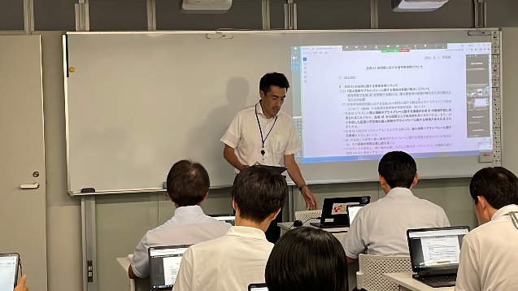
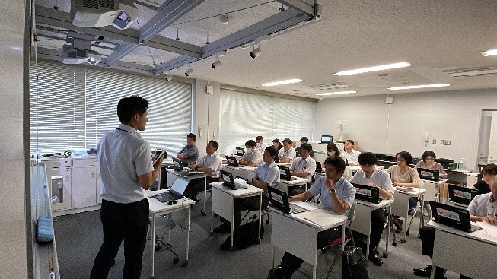

また、実際の活用場面を想定したプロンプトの入力について確認し、最後に校務での利用場面をグループで協議し、発表を行った。協議された主な事例としては以下のとおりであり、参加した教職員は、生成AIの校務における様々な場面での利用が働き方改革につながることについて、体験しながら理解を深めることが出来た。

主な利用事例
各種報告書のたたき台作成と各種報告書や通知の要約
新規の提案文書のたたき台作成
時間割作成、授業時数の調整等の計算補助
アンケートや学校評価等の整理、考察、改善策のたたき台作成
初任者研修や校内研修の進め方のたたき台作成、事例研修等での事例案のたたき台作成
教職員による作成文書の校正・校閲
朝会等の講話及び、児童による送辞・答辞、あいさつ文のたたき台作成
研究発表や周年行事の事務作業補助（研究紀要の挨拶文・研究概要、謝辞等）
保護者への通知文書の作成、学校だより等の巻頭言、ＳＮＳ等に掲載する文章のたたき台作成
民間業者とのメールのやり取り、メールの定型文を作成、指導者や来賓への依頼文や謝辞のたたき台作成
４－２ 生成AIの校務での利用例

文科省ガイドラインでは、校務での利用場面を、①児童生徒の指導にかかわる業務の支援、②学校の運営に関わる業務の支援、③学校行事・部活動への支援、④外部対応への支援、の４つに分類しており、前頁に記載された利用事例を、この分類に当てはめると以下のようになる。

今後、これらの事例や、その他の校務について、「フェーズ１」として教職員が主体となった利用が進んでいくと考えられる。市教育委員会でも校務での利用が考えられるプロンプトを作成し、学校に情報提供しているところであり、こうした伴走型支援を行っていく。

ただし、その際には、生成AIはあくまで「たたき台」としての利用であり、最後は教職員自らがチェックし、推敲・完成させることが必要であり、こうした意識を徹底しつつ、まずは「フェーズ１」の取組を着実に進めていく。

利用場面 | 主な利用事例
② | 各種報告書のたたき台作成と各種報告書や通知の要約
② | 新規の提案文書のたたき台作成
② | 時間割作成、授業時数の調整等の計算補助
② | アンケートや学校評価等の整理、考察、改善策のたたき台作成
② | 初任者研修や校内研修の進め方のたたき台作成、事例研修等での事例案のたたき台作成
② | 教職員による作成文書の校正・校閲
③ | 朝会等の講話及び、児童による送辞・答辞、あいさつ文のたたき台作成
③ | 研究発表や周年行事の事務作業補助（研究紀要の挨拶文・研究概要、謝辞等）
④ | 保護者への通知文書の作成、学校だより等の巻頭言、ＳＮＳ等に掲載する文章のたたき台作成
④ | 民間業者とのメールのやり取り、メールの定型文を作成、指導者や来賓への依頼文や謝辞のたたき台作成

４－３ 生成AIの授業での利用例

生成AIの授業での利用例として、令和５年７月、市内小学校の学校訪問における研究授業、６年生音楽科「旋律の特徴を生かして表現しよう」において、自動作曲AIアプリ「CREEVO」を児童が使って音楽づくりを行い、音色や旋律、リズムや速さなど音楽を形作っている要素を組み合わせ、試行錯誤しながらグループで曲想の面白さを共有し合った。

全ての活動をAIに委ねてしまうのでは自分が作曲したという意識や達成感を感じることが出来ないため、演奏技能をAIに補完してもらいながら、いかに自分の思いや意図を音楽表現に反映させていくか、という学習プロセスに焦点を当て、主体的・対話的で深い学びを実現する教師の明確な意図が感じられた。

【授業中の様子】
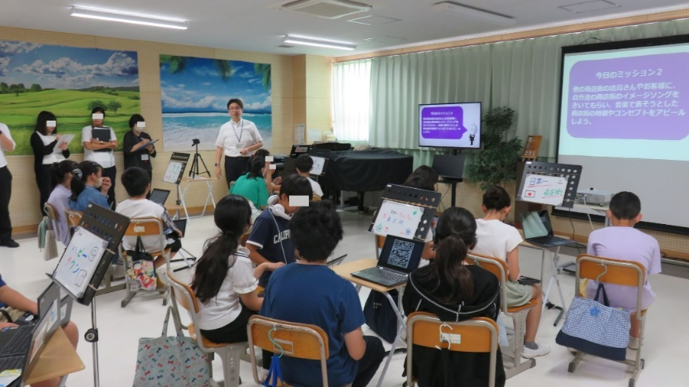

教師による課題（ミッション）及び使い方の説明。

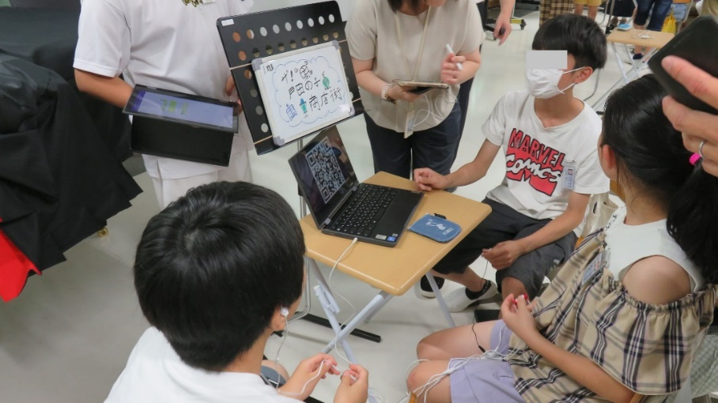

自分たちが意図する旋律になっているか、AIが作成した旋律を聴きながら試行錯誤を重ねていく。

５ 生成AIの学習での利用に当たっての留意事項（たたき台）

「フェーズ１」での取組が十分浸透した時点において、学習での利用も射程に入れた「フェーズ２」に移行することが考えられるが、生成AIを学習で利用するに当たっては、前提として、子供たちの資質・能力を育成する上で、生成AIの利用が効果的か否かで利用の適否を判断することが重要である。
この点、教育上の効果を考えるに当たっては、学習指導要領で示されている「育成したい３つの資質・能力」や、「主体的・対話的で深い学び」といった視点との関係で、生成AIの利用を考える必要がある。
例えば以下のような視点が考えられ、今後、学校での実践も踏まえながら更に検討を深めていく。

【育成したい３つの資質・能力との関係】
知識及び技能 | 思考力・判断力・表現力 | 学びに向かう力・人間性等
＜視点の例＞
・未知よりも既習事項について問い、ファクトチェック的に知識及び技能の定着を図る観点から生成AIを利用することは考えられるか。
・ゼロから生成AIに頼る、すなわち思考力・判断力・表現力を低下させるような活用よりも、子供達自身が思考・判断・表現したものについて生成AIからフィードバックをもらうことで、試行錯誤や改善を繰り返せるような活用は考えられるか。

※生成AIによる回答を「鵜呑み」にするのではなく、批判的・吟味的に解釈できるような資質・能力の育成が求められる。
これらを育成するために…

【主体的・対話的で深い学びとの関係】
主体的な学び | 対話的な学び | 深い学び
＜視点の例＞
・例えば、学ぶことの興味や関心を高める導入の場面や、自己の学習活動を振り返る段階での生成AIの活用は考えられるか。
・生成AIとの「対話」を繰り返しながら、多角的な視点で自己の考えを広げ深めることは考えられるか。
・各教科等の特質に応じた「見方・考え方」が働くような生成AIの活用は考えられるか。特に、本市が重視するPBL（Project-Based Learning）等の問題解決的学習における相談的活用は考えられるか。

６ おわりに

戸田市教育委員会においては、「子供達が出ていく社会を知ろうとしないのは極めて不誠実」「学校という学びの場を子供たちが未来を感じられる空間にしてほしい」とのコンセプトの下、これまでも産官学と連携した教育改革を進めてきた。

生成AIをこの文脈の中で捉えるとき、現在のとだっ子たちが社会に出ていく時代には、生成AIは現在よりも急速な進化を続け、私達の生活のあらゆるレベルで大きな影響を与える存在になっていると考えられる。
また、これまで、人間は創造的な活動ができるがAIにはできないと考えられていた。それが、生成AIの登場によって、「本当の意味での創造性とは何か」を人間が突き付けられる段階に来ているのではないかと考えている。

そうした状況の中で、情報活用能力を含め、これからの時代に必要な資質・能力や、そのための教育の在り方をどう捉え直し、見直していくべきかが、教育関係者に突きつけられているとも言えるのではないか。
ただ同時に、これまでの学校教育が生成AIの登場によってその意義を失うということではなく、正確に教科書を読み解き理解する力や、他者との対話の中で自らの思考を広げ深める力、自ら学びを調整しながら目標に向かってやりぬく力といった、本市が育成を目指している力は、より一層重要になってくるとも言える。こうした力の育成に向けて、必要以上に浮き足立つことなく、「脚下照顧」の精神で取り組んでいくことも、また重要なのではないか。

戸田市教育委員会としては、改めて、アインシュタインの「重要なことは問うのをやめないことだ」といった言葉の重みを噛みしめ、今後、本ガイドラインの内容を踏まえつつ、校務や学習における利用についても、学校現場の「腹落ち」を図りつつ行っていくとともに、機会を捉えてそうした動向を情報発信していきたい。

言葉と身体感覚や経験とをつなげること。
当該チームには、教育政策室長が構成員として参画。
右記URLを参照。https://www.city.toda.saitama.jp/uploaded/attachment/62170.pdf
戸教政第８４７号（令和５年６月７日教育長通知）
右記URL参照。https://www.city.toda.saitama.jp/uploaded/life/134180_281263_misc.pdf
右記URL参照。https://www.mext.go.jp/content/20230704-mxt_shuukyo02-000003278_003.pdf
参考資料１参照。
参考資料２参照。
教育情報セキュリティポリシーの遵守や、生成AIの性質や限界、メリット・デメリット、重大なリスク等についての事前の教職員への周知、個人情報やプライバシーに関する情報の保護、著作権保護の観点や機密情報を入力しないことの教職員への徹底など。
アイデア例として、参考資料３参照。
歌詞を入力すると自動的に旋律や伴奏を生成できるAI作曲アプリ。教育目的で利用可能であり、本時では、作曲に必要な条件を人間が決める「マニュアルモード」を使用した。
アイデア例として、参考資料４参照。

